Concur リリース ノート
Expense
Expense
月 | 対象
2015年2月  英語版の投稿:  2月6日金曜日11:30 AM 太平洋時間 | お客様向け 最終版

コンテンツ
リリースノート 3
日本語ユーザー インターフェースの文言変更 3
分析レポート 3
Expense 4
経費支給のゲスト 4
クレジット カードのインポート: リッチ データ設定がポリシーからグループ構成に移動 12
トレーニング管理: トレーニング資料（ブラジル ポルトガル語、イタリア語） 14
日本の公共交通機関（JPT）: ジョルダンのメンテナンス 17
支払マネージャー: [Excel に送信] 機能 18
支払マネージャー: 新しい検索フィールド 19
近日リリース予定: 仮払申請承認フロー タブ 20
推奨環境 22
動作保証するブラウザについての月次情報 22
その他リリース ノート、Web セミナー、および技術文書 23
Concur サポート ポータル 23
オンライン ヘルプ - 管理者 25

リリースノート

日本語ユーザー インターフェースの文言変更
Concur では品質改善のため、恒常的に日本語 UI の改善を行っております。来月のリリースで変更される予定の主な文言について予告します。
- ゲストへの交通費支給を「経費提供」「スポンサー」から「経費支給（者）」に改定します
- 経費ページの「使用可能な領収書」を「経費に添付できる領収書」に改定します
- ホーム ページおよび経費ページの「作業中の経費精算レポート」を「未提出の経費精算レポート」に改定します
- 「メールによる備忘通知」を「備忘メール」に改定します

分析レポート
2月リリースで Intelligence の基本ライセンス数が増えました。
ユーザー ロール | 説明 | 従来のライセンス数 | 2月リリースより
Cognos コンシューマー | コンシューマーは以下にアクセスできます:  - Cognos Connection  Cognos コンシューマーはこのモデルで直接操作はしません。コンシューマーは、オーサーが作成したレポートやクエリの実行はしますが編集はできません。 | 20 | 40
Cognos ビジネス オーサー | ビジネス オーサーは Cognos にアクセスできます:  - Query Studio  - Cognos Connection | 10 | 20
Cognos プロフェッショナル オーサー | プロフェッショナル オーサーは Cognos にアクセスできます:  - Report Studio  - Query Studio  - Cognos Connection | 5 | 10

Expense

経費支給のゲスト

概要
面接の候補者に来社してもらう際、または複数の企業へ請負業者を派遣する際、その移動手段の優先条件を選んで予約したり、移動手段の優先条件を選んだり、そのゲストに立替えさせた経費を払い戻したりすることがあります。
ゲストの交通費の処理には、従業員の経費よりも手間とコストがかかることが多いため、こうした交通費の処理をより堅牢に管理する必要があると考えている組織は少なくありません。
2014年10月にリリースした Travel の機能によりゲストの交通費支給をより分かりやすく管理することができるようになりました。今回のリリースでは、ゲストの交通費の払戻処理を支援する機能が登場します。この機能には、これまでの Concur 製品が持つ柔軟性と同様の柔軟性が期待できます。

お客様やユーザーへの利点
会社にはゲストの経費を許可したり、詳細についてコミュニケーションするための効果的な方法が必要です。ところが多くの会社では、取り込んだ情報をフォームに手入力し、マニュアルの承認プロセスでまかなっています。しかしこれでは注意義務を監視するのが難しく、さらに経費の側から見れば、領収書が届いたときに支払請求や経費精算レポートをマニュアルで作成しなければならないといったことがしばしば発生します。
この機能は、従業員の出張や経費の管理機能と同じものを利用しながら、オプションを使ってゲストに支給する交通費をより分かりやすく管理できるものです。

典型的な使用例
ある企業の統括責任者は取締役の採用を考えています。人事部のプロセスでは、候補者と面接をすることになっています。統括責任者は Concur の管理者に連絡し、管理者は Concur に候補者のための新しいユーザー プロファイルを作成します。
管理者は、[従業員以外のユーザー タイプ] プロファイル フィールドを使用して、候補者のプロファイルを [採用候補者] として指定します。こうすることにより人事部は採用に特化した出張コストを追跡することができます。
管理者はプロファイル フィールドの [支給者名] に、候補者の支給者として統括責任者を割り当てます。管理者は、支給開始日と終了日を設定し、この候補者が許可された期間のみ出張と経費のシステムを使用できるようにします。管理者は、支給を受けるゲストの代わりに経費精算レポートを作成させるための代理を割り当てることもできます。
管理者がこのユーザーを保存すると、候補者には Concur にログインして自分でプロファイルを完成させたり出張の予約が出来るようになったことをシステムが通知します。
候補者は Concur にログインして自分のプロファイルを完成させます。この会社では自己予約を許可しているため、候補者は自分で適切な出張予約を行います。候補者の予約が確定すると、承認プロセスによって出張が統括責任者へ送られます。
統括責任者は交通費の支給対象になっているすべての出張者を自分のプロファイルから見ることができます。
候補者は経費をキャプチャするためのツールをすべて従業員と同じように使用することができます。たとえば、外出先からモバイルで経費を入力する機能や領収書イメージ、ExpenseIt の光学文字認識による領収書のキャプチャなどです。これらを使うと、代理が経費精算レポートを作成する場合はより簡単に経費情報を受け取ることができ、候補者が自分の経費精算レポートを作成する場合はこれらが経費情報をキャプチャする選択肢となります。
会社が Expense Pay を使用している場合、候補者が自分の Concur プロファイルに銀行情報を入力しておくと、口座に直接経費の払戻を受けることができます。

経費の支給を受けるゲスト ユーザーへの表示
ゲスト ユーザーのプロファイル表示は通常と少し異なります。通常は [会社情報] と [自宅住所] の間に ある [勤務先住所] のセクションがありません。また、[アシスタントと出張手配者] のセクションは読み取り専用です。一方、交通費の支給者が使用を許可している支給者所有のクレジット カードが表示されます。また、自分のプロファイルに Concur Mobile や ExpenseIt を登録することもできます。
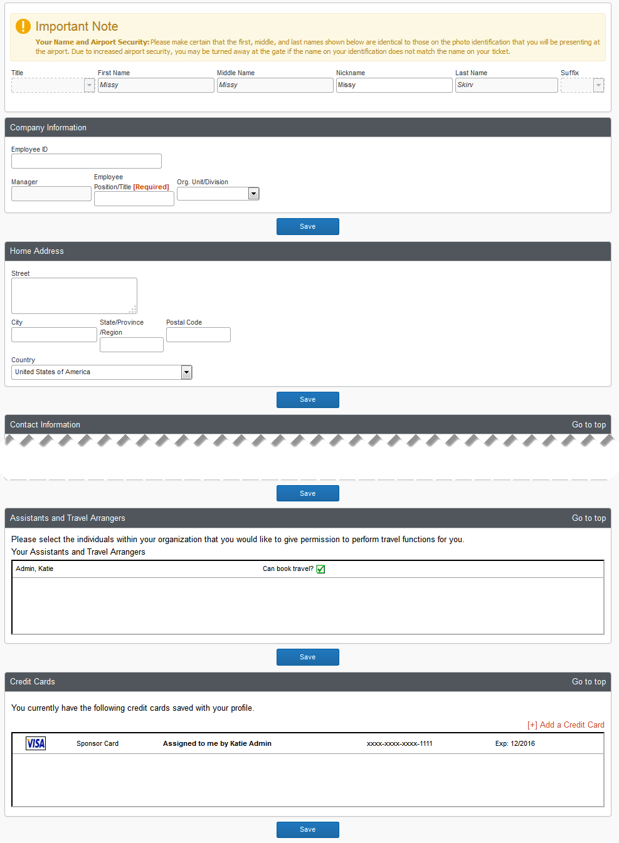
交通費が支給されるゲストが経費精算レポートを作成すると、レポート ヘッダーの新しいフィールドに支給者が関連付けられます。たとえばインターンや採用の候補者など、ゲストが同時に複数の支給対象になっている場合、経費精算レポートを作成する際には適切な支給者を1人選択する必要があります。これは経費の審査時やのちの分析レポートに重要な情報となります。

支給者への表示
支給者のプロファイルには [経費支給のゲスト ユーザー] というセクションが設けられ、この従業員が経費を支給するゲスト出張者がすべて表示されます。
[経費支給のゲスト ユーザーを追加] のリンクと [経費の支給を終了する] のリンクは設定によって変更可能です。このリリース ノートの設定セクションで詳細について説明します。
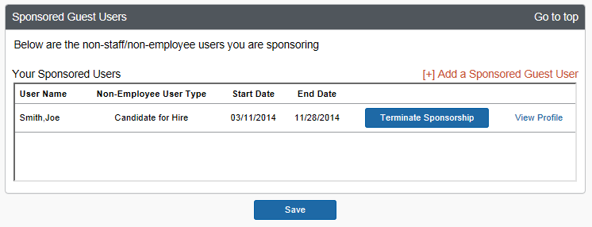
経費の支給者は、ゲストユーザーの代理となって経費精算レポートを作成して提出することができます。

設定およびアクティブ化

機能を有効化する
- [管理] ＞ [会社] ＞ [法人管理] をクリックします。
- 左側メニューの [法人管理] セクションから、[会社の設定] をクリックします。
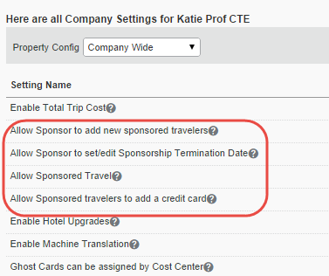
以下の設定が使用可能です。
設定 | 説明
経費支給の出張を許可する | このオプションを選択して新しいゲスト ユーザーのプロファイル属性を有効にします。この機能の主なオン/オフ設定です。
経費支給の新規ゲスト ユーザーの追加を支給者に許可する | このオプションを選択して [経費支給のゲスト ユーザーを追加] リンクを支給者のプロファイルに追加します。経費支給者にゲスト ユーザー アカウントの作成を許可します。
経費支給者に終了日の設定と編集を許可する | このオプションを選択して、経費支給者のプロファイルの [経費支給のゲスト ユーザー] セクションにリストされた各ゲスト ユーザーの隣に [経費の支給を終了] ボタンを表示します。ゲスト ユーザーの経費支給終了日を支給者に編集させることができます。  ユーザーはこの日付範囲以外の予約を Concur から行うことができなくなります。他のユーザー アカウントと同様に、このユーザー アカウントに対する終了日によってログインを制御します。
経費支給の出張者にクレジット カードの追加を許可する | （出張予約）このオプションを選択して Concur プロファイルに自分のクレジット カードを追加することをゲスト ユーザーに許可します。

ユーザー管理

新しいユーザー ロール
この機能が会社で有効になると、[ユーザーのアクセス許可] ページの [経費] タブに [経費の支給者] が表示されるようになります。このユーザー ロールはグループごとに割り当てられるものであり、ユーザーがゲスト アカウントを作成（設定されていれば）したり、経費支給のゲストを管理したりすることができます。経費の支給者に、ゲストの代理を割り当てることもできます。
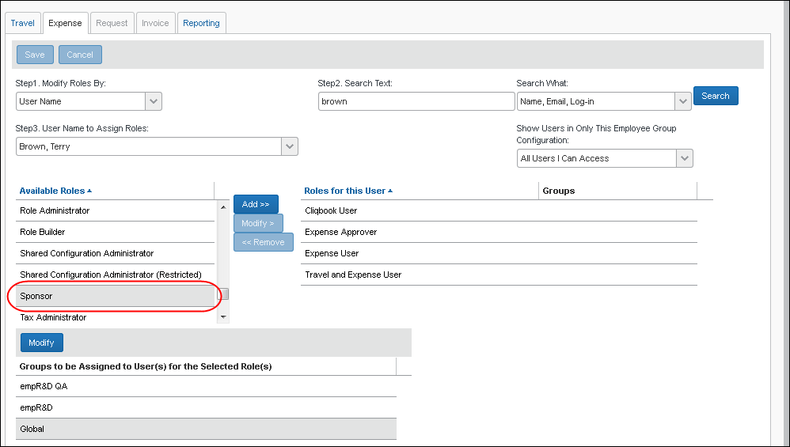

新しいユーザー詳細ページ フィールド
新しいユーザーを追加する際、[従業員以外の設定] という新しいセクションが [ユーザー詳細] に表示されます。このセクションで、管理者や経費の支給者は（設定されていれば）ゲスト ユーザーを作成する際に新しいプロファイル属性を割り当てることができます。
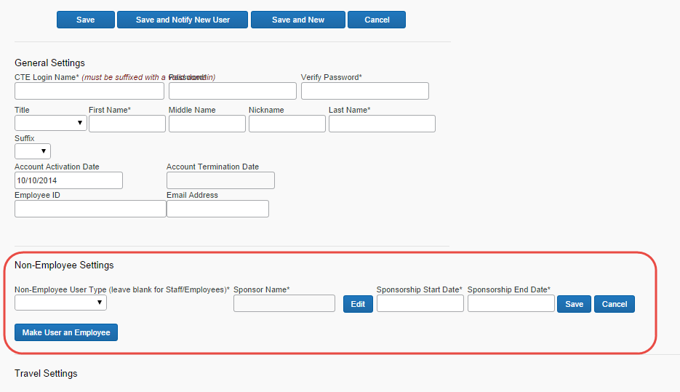
管理者や支給者は [従業員以外のユーザー タイプ]、[経費の支給者名]、[支給開始日]、[支給終了日] フィールドを入力します。
次の点に注意してください:
- ログイン ID は、Concur のすべてのお客様にわたって一意の識別子となっているため、ゲスト ユーザー レコードの重要な要素です。ゲスト ユーザー アカウントの形式を考慮してください。たとえば会社のドメインの後に guest を追加します:
JohnSmith@concurguest.com
- 経費の支給者としてのアクセス許可を付与されたユーザーだけがゲスト ユーザーへの経費支給者として検索され、割り当てることができます。
- [経費支給の終了日] フィールドは、ゲスト ユーザーがいつまで出張予約ができるかを決定します。経費精算レポートの提出のため Travel & Expense へのアクセス権を継続して持たせておきたいというお客様には特に便利な機能です。経費支給の終了日の記録は、分析レポートにも役立ちます。ただし、管理者が [アカウント終了日] を使ってユーザーのアカウントを完全に終了させる操作は今までどおり必要です。
- 経費の支給者が [経費支給のゲスト ユーザーを追加] リンクから新しいゲスト ユーザーを追加した場合、[従業員以外の設定] セクションに支給者の名前が自動入力され、残りの設定が入力必須になります。これにより、支給者が経費支給のないユーザーをシステムに追加するのを防ぎます。経費支給者がユーザー管理権限を持っていない限り、新しいユーザー情報を保存すると自分のプロファイル ページにリダイレクトします。
一人のゲスト ユーザーにつき複数の経費支給者を割り当てることができます。
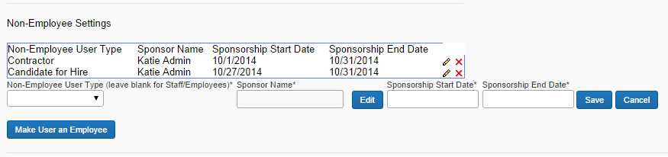
従業員以外のユーザー（ゲスト ユーザー）を雇用した場合、管理者は [ユーザーを従業員にする] ボタンをクリックし、必要なルール クラスやグループ メンバーシップ、その他の調整を行います。このボタンを使用すると、[ユーザー詳細] ページから経費支給の情報が消去されます。ただし経費精算レポートの履歴のためにこの情報は保持されます。
ログイン ID は一意の識別子でなければならないため、ユーザー アカウントの重要な要素です。ユーザーが従業員になった時は、独立した新しいアカウントを作成して、ゲスト アカウントの方を非アクティブにする方が簡単です。

クレジット カードのインポート: リッチ データ設定がポリシーからグループ構成に移動

概要
Concur はリッチ データによりカード取引の領収書イメージを作成することができます。クレジット カード取引をインポートする際に、カード フィードにはこのリッチ データを含めることが可能です。この設定を [ポリシー] でアクティブ化することができます。しかし、ポリシーを決定する前にインポートが実行されると、設定が有効になっていればすべてのユーザーに広く適用されてしまいます。
2015年2月のリリースでは、リッチ データを領収書イメージに変換するこの設定を [ポリシー] ページから [グループ構成] ページに移動します。これにより、ユーザーへのリッチ データの領収書の表示をより厳密に制御することができるようになります。

業務目的とユーザーへの利点
カード取引からリッチ データと領収書イメージを生成するかどうかを制御しやすくなります。

設定およびアクティブ化
経費ポリシーでリッチ データをオンにしているお客様は、すべての経費グループに対してリッチ データがオンになっています。
管理者はこの機能を [Expense 管理] の [グループ構成] で管理してください。
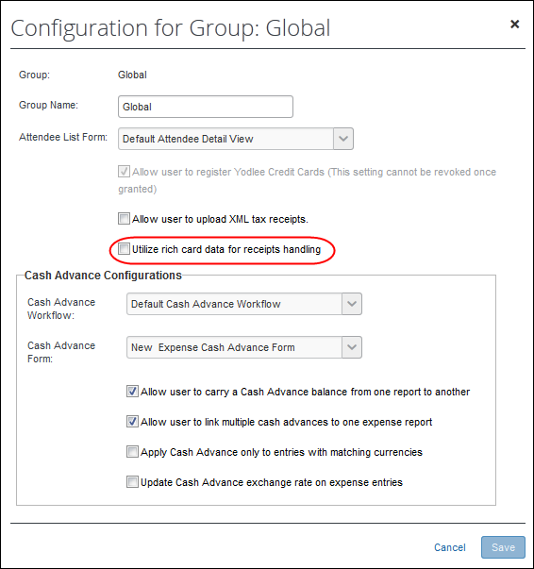
- さらに詳しい情報は、設定ガイド「Expense: グループ構成」をお読みください。

トレーニング管理: トレーニング資料（ブラジル ポルトガル語、イタリア語）

概要
2月のリリースで、[トレーニング管理] ツールのブラジル ポルトガル語とイタリア語版のトレーニング コンテンツが新しく変わります。従来のトレーニング コンテンツに代わって新 UI に合わせた新しいコンテンツが登場します。トレーニング管理のオプションでトレーニングを有効にしている場合は、トレーニング ツールキットのコンテンツが自動的に新しいデモとガイドに更新されます。この更新を止めることはできないため、1月リリースの後にカスタム トレーニングのコンテンツを新しいコンテンツに基づいた内容に更新することをお勧めします。
カスタム トレーニングの URL （[トレーニング管理] の [代替 URL] タブで設定）を持っているお客様はこの変更による影響を受けません。

業務目的とユーザーへの利点
新ユーザー インターフェースの導入を支援するトレーニング コンテンツを提供します。

設定およびアクティブ化
この機能は、該当の言語をお使いのお客様には自動的にオンになります。その他の設定やアクティブ化は不要です。その他の言語のトレーニング項目は今後のリリースで更新される予定です。
更新したトレーニング モジュールをユーザーに見せたくない場合は、次のオプションがあります:
- 新トレーニング モジュールを非アクティブ化して、従来のコンテンツに移動するためのカスタム トレーニング モジュールのリンクを作成します。
- 従来のトレーニング モジュールへのリンクを記載したカスタム トレーニング サイトを作成して、そのサイトにトレーニング ヘルプ リンクを繋げます。今後の数か月に渡って、Concur が提供するすべてのリソースはすべての言語で新 UI の内容に更新されます。現行の UI を継続して使用したい、かつリソースが更新されるたびに毎月上記の操作を行いたくないというお客様は、ユーザーに新 UI を使用させるまではカスタム トレーニング ページを作成して使用することもできます。
サイト全体を置き換えるには、まず自社のイントラネット上に新しいトレーニングに使用するページを構築します。
現行の UI のトレーニング モジュールへの URL はトレーニング ツールキット ページにあります:
http://www.concurtraining.com/customers/concur/trainingtoolkit/onetouch.asp
これを行うには以下の手順に従ってください:
新 UI のトレーニングを非アクティブ化する:
- [管理] ＞ [Expense] ＞ [トレーニング管理] に進みます。
- [シミュレーション リソース] ページで目的の言語を選択します。
- 目的のシミュレーションの [アクティブ] チェックボックスを解除（無効）にします。
従来のトレーニング モジュールへのリンクを追加する:
- [管理] ＞ [Expense] ＞ [トレーニング管理] に進みます。
- [シミュレーション リソース] ページで目的の言語を選択します。
- [新規] をクリックします。
- URL などのトレーニング リソースの詳細を入力します。
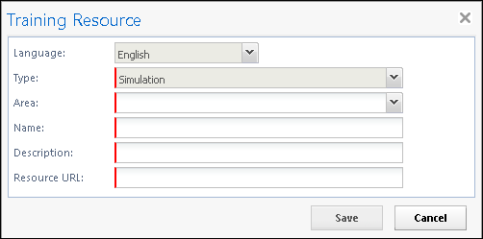
- [保存] をクリックします。
別のトレーニング サイトにユーザーを誘導するには:
- [管理] ＞ [Expense] ＞ [トレーニング管理] に進みます。
- [トレーニング構成] の画面で、 [代替URL] タブをクリックします。
- トレーニング リンクをクリックしたときに開きたいアドレスを、標準のURL構文を使用して（エラーがあればシステムから注意があります）入力します。ここには、Concur の現行の UI トレーニング ツールキットの URL を入力してもよいですし、会社のカスタム トレーニングサイトの URL を入力することもできます。
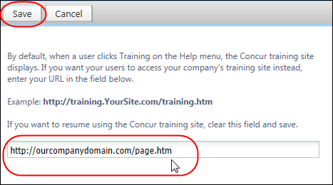
- [保存] をクリックします。

日本の公共交通機関（JPT）: ジョルダンのメンテナンス

概要
ジョルダンの定期メンテナンスで JPT の駅と路線のデータベースに追加、名称変更、削除がありました。

業務目的とユーザーへの利点
Expense のリストに JPT の最新の駅と路線名が反映されます。

管理者への表示
法人管理者が通勤定期券のために検索や JPT 経路の構成を行う際に、有効な駅名と路線名のリストを表示します。

ユーザーへの表示
ユーザーには、旧駅名に代わって新駅名が表示されます。削除対象の駅を含めて更新前に設定した通勤定期券とお気に入りの経路は、更新時点で進行中の経費精算レポートに対応するため、引き続き表示されます。

設定およびアクティブ化
データベースのメンテナンスは完了しているため、特別な設定やアクティブ化は必要ありません。

支払マネージャー: [Excel に送信] 機能

概要
[支払マネージャー] の [支払先を監視] ページ（[レポート支払先] タブと [従業員の銀行] タブ）に、データを Microsoft Excel に送信する機能が登場します。

業務目的とユーザーへの利点
管理者にとって、 Concur データと銀行のデータの突合がより簡単になります。

管理者への表示
[支払先を監視] ページに新しいリンクが表示されます。
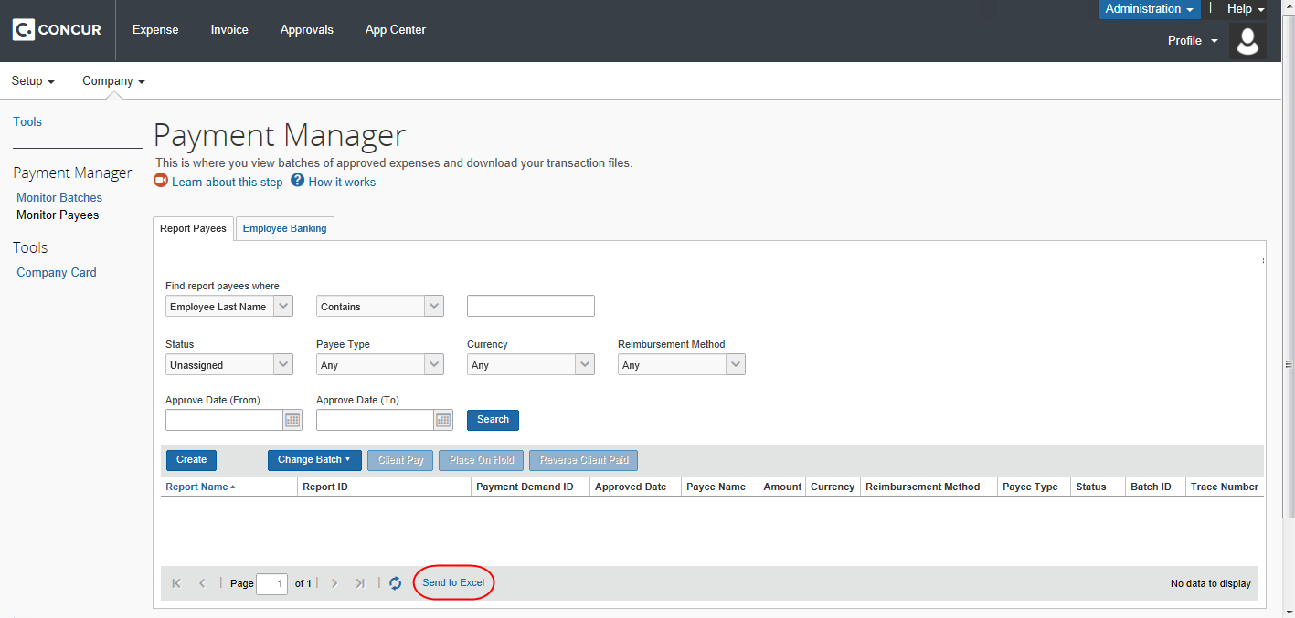
Excel に送るデータは1000行以内にしてください。

設定およびアクティブ化
新しいリンクが自動的に表示されます。その他の設定やアクティブ化は必要ありません。

支払マネージャー: 新しい検索フィールド

概要
二つの新しいフィールドが [支払マネージャー] ＞ [支払先を監視] ページの [レポート支払先] に登場します。
- 承認日(この日から）
- 承認日（この日まで）

業務目的とユーザーへの利点
管理者は検索結果を日付で制限することができます。こうすることにより、検索結果は1000行以下に減らすことができ、[Excel に送信] リンクを使用することができます。

管理者への表示
新しい検索フィールドに [レポート支払先] タブが表示されます。
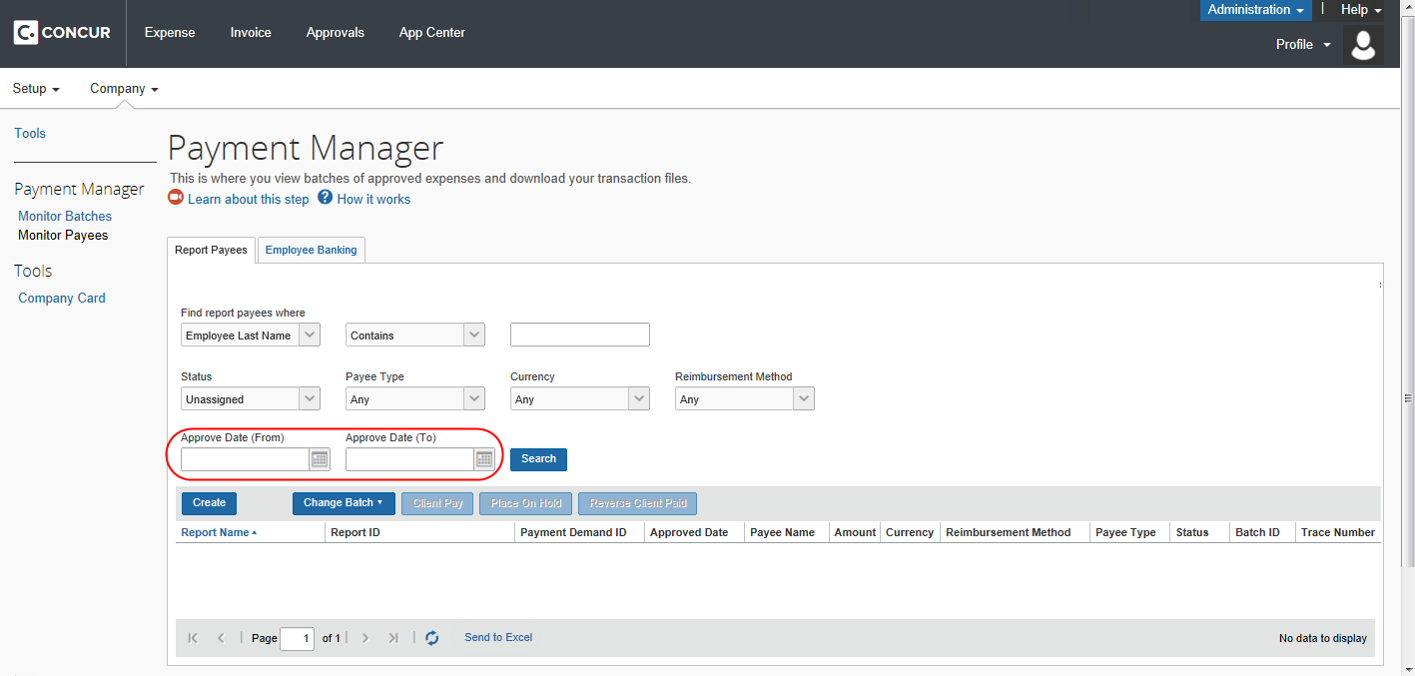

設定およびアクティブ化
新しいフィールドが自動的に表示されます。その他の設定やアクティブ化は必要ありません。

近日リリース予定: 仮払申請承認フロー タブ

概要
仮払申請のレイアウトを更新し、新しいタブ [承認フロー] を追加します。現在は、仮払申請にはメインの詳細セクションの下部にタブが設けられています:
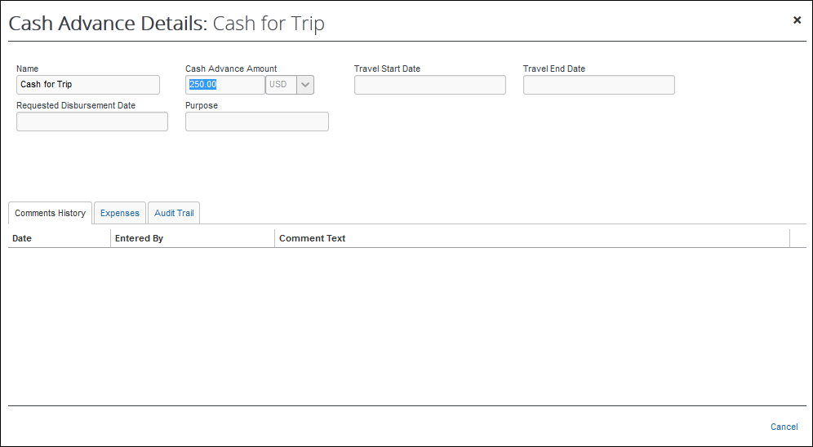
仮払申請の新しいレイアウトには、ウィンドウの上部にタブがあります。メインの詳細セクションは [詳細] タブに移動します:
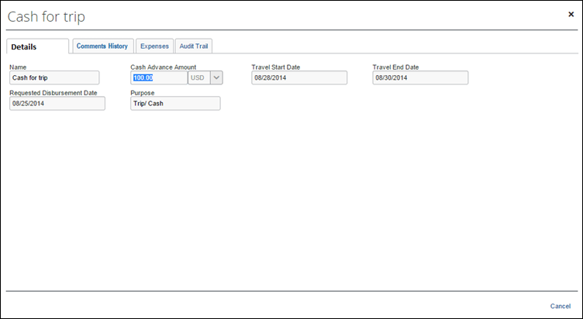
また、[承認フロー] タブも追加しました。このタブには仮払申請の承認者リストが表示されます。承認者は必要に応じてこのタブで承認ステップの追加をすることができます。
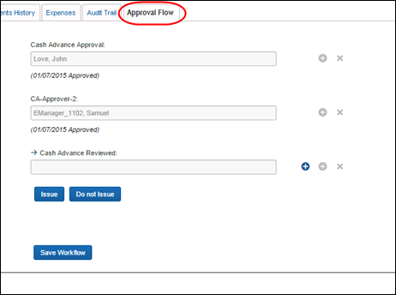

業務目的とユーザーへの利点
仮払申請の承認フローの可視性を高めます。

設定およびアクティブ化
自動的にオンになります。特別な設定やアクティブ化は必要ありません。

推奨環境

動作保証するブラウザについての月次情報
現在動作を保証するブラウザ、または今後保証予定のブラウザは別途、月次リリース ノートにてお知らせします。
- その他のリリース ノートやブラウザの動作保証については、この文書に記載されている別途リリース ノート、 Web セミナー、技術文書をお読みください。

その他リリース ノート、Web セミナー、および技術文書

Concur サポート ポータル
Concur サポート ポータルのリリース ノート、Web セミナー、および技術文書にアクセスしてください。
適切なアクセス権があれば、 Concur で [サポート] メニューが利用できます。[サポート] をクリックし、 Concur サポート ポータル内の [Resources（リソース）] をクリックしてください。
- リリース ノートや技術文書にアクセスするには [Release/Tech Info（リリース/技術情報）] をクリックします。
- 録画や配信中の Web セミナーを見るには、 [Webinars（Web セミナー）] をクリックします。
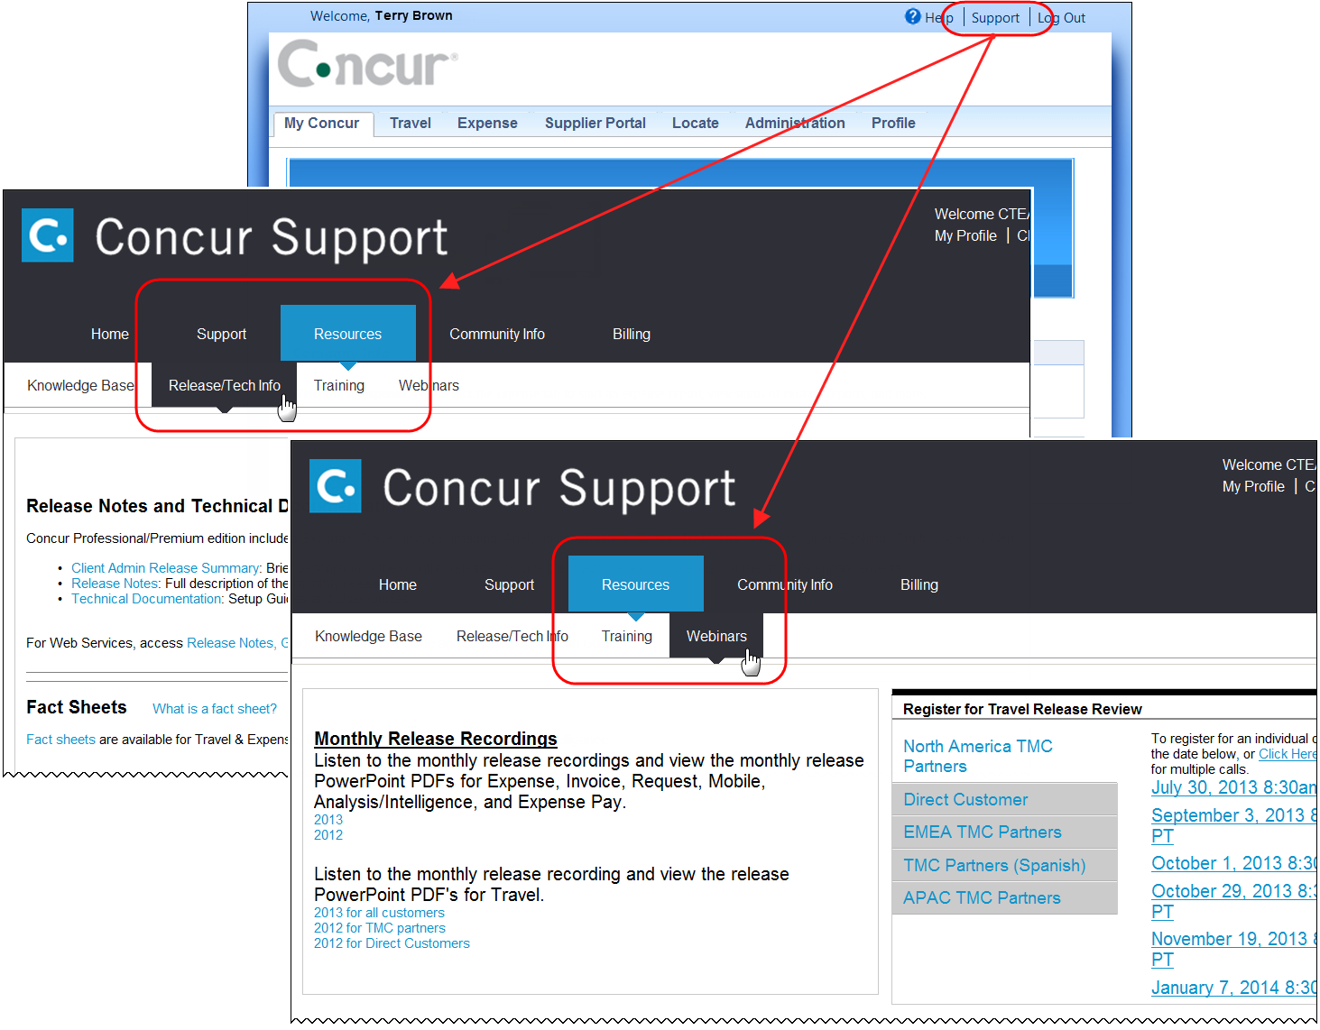
「青空」 以外のインターフェ-ス レイアウトを使用している場合は（出張構成のページで設定）、[サポート] リンクにアクセスするには [ヘルプ] をクリックする必要がありますのでご注意ください。

オンライン ヘルプ - 管理者
管理者ロールを持つユーザーは、 Concur のオンライン ヘルプを使ってリリース ノート、技術文書およびその他のリソースにアクセスできます。


